Giáo viên: Lê Thị Hương Thảo
Trường: THCS Quang Sơn
Phòng GD&ĐT TP Tam Điệp

Ngày soạn: 06/11/2022
Ngày dạy: 08/11/2022

Tiết:38
BÀI 15: CHẤT TINH KHIẾT - HỖN HỢP (tiếp theo)

I. Mục tiêu
1. Kiến thức
Phân biệt được:
- Hỗn hợp đồng nhất, hỗn hợp không đồng nhất.
- Dung dịch với huyền phù và nhũ tương.
2. Năng lực
2.1. Năng lực khoa học tự nhiên
- Quan sát được một số hiện tượng trong thực tiễn để phân biệt được dung dịch với huyền phù và nhũ tương.
2.2. Năng lực chung
- NL tự học và tự chủ: tìm kiếm thông tin, đọc sách giáo khoa, quan sát tranh ảnh để tìm hiểu về các khái niệm như dung dịch với huyền phù và nhũ tương.
- NL giao tiếp và hợp tác: thảo luận nhóm để rút ra khái niệm huyền phù và nhũ tương.
- NL GQVĐ và sáng tạo: đề xuất một số ví dụ về dung dịch, huyền phù và nhũ tương.
3. Phẩm chất
- Chăm học: chịu khó tìm tòi tài liệu và thực hiện các nhiệm vụ cá nhân nhằm tìm hiểu về khái niệm về dung dịch, huyền phù và nhũ tương.
- Có trách nhiệm trong hoạt động nhóm, chủ động nhận và thực hiện nhiệm vụ thí nghiệm phân biệt được dung môi và dung dịch.
- Trung thực, cẩn thận trong thực hành, ghi chép kết quả thí nghiệm.
II. Thiết bị dạy học và học liệu
- Phiếu học tập, phiếu gợi ý hoạt động học.
- 4 bộ dụng cụ: Mỗi bộ gồm: 06 cốc thủy tinh loại 100ml, 06 cốc thủy tinh loại 250ml, đũa thủy tinh.
- Hóa chất: đường, đất và cát, bột sắn dây, sữa đặc, giấm ăn, dầu ăn, nước.
III. Tiến trình dạy học
1. Hoạt động 1: Mở đầu
a) Mục tiêu
Giúp học sinh ôn lại các khái niệm: chất tinh khiết và hỗn hợp; hỗn hợp đồng nhất và hỗn hợp không đồng nhất.
b) Tổ chức thực hiện
GV tổ chức cho các nhóm tham gia trò chơi “Vòng quay may mắn”.
* Bước 1: GV thông báo luật chơi, cử thư ký tổng hợp kết quả.
* Bước 2: Các nhóm HS lần lượt lên tham gia trò chơi. Mỗi nhóm trả lời 1 trong 4 câu hỏi sau:
Câu 1. Nước cất là:
A. Chất tinh khiết B. Hỗn hợp
Câu 2. Muối bột canh là:
A. Chất tinh khiết B. Hỗn hợp
Câu 3. Nước đường là:
A. Hỗn hợp không đồng nhất. B. Hỗn hợp đồng nhất
Câu 4. Nước sông là:
A. Hỗn hợp không đồng nhất. B. Hỗn hợp đồng nhất
* Bước 3: Thư kí tổng hợp và báo cáo kết quả.
* Bước 4: GV nhận xét, tuyên dương nhóm trả lời nhanh và đúng nhất.
2. Hoạt động 2: Hình thành kiến thức mới
2.1. Hình thành khái niệm huyền phù, nhũ tương
a) Mục tiêu
Quan sát hiện tượng của một số thí nghiệm để nêu được khái niệm huyền phù và nhũ tương.
b) Tổ chức thực hiện
* Bước 1: GV cho các nhóm HS tiến hành đồng thời các thí nghiệm sau rồi hoàn thành phiếu học tập trên máy tính.
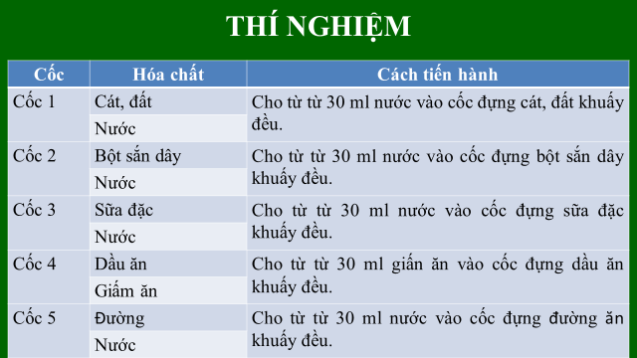
* Bước 2: HS làm thí nghiệm, thảo luận nhóm để hoàn thành phiếu học tập.
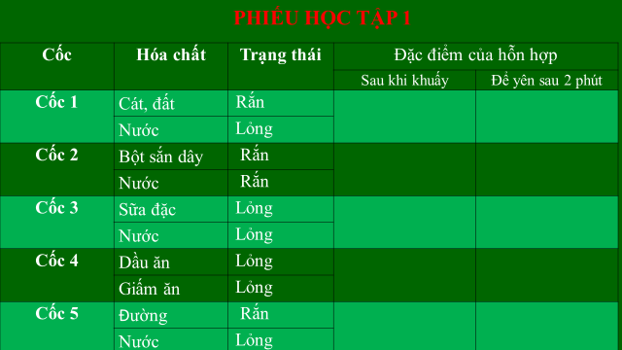
* Bước 3: Các nhóm nộp phiếu học tập. Sau khi nghe GV thông báo cốc nào là huyền phù, cốc nào là nhũ tương thì phân tích phiếu học tập để rút ra khái niệm về huyền phù và nhũ tương.
* Bước 4: GV nhận xét ý thức và kết quả làm việc của các nhóm.
Sau đó GV thông báo cốc nào là huyền phù, cốc nào là nhũ tương rồi hướng dẫn học sinh phân tích phiếu học tập để rút ra khái niệm về huyền phù và nhũ tương bằng cách làm BT điền từ thích hợp vào chỗ (…)
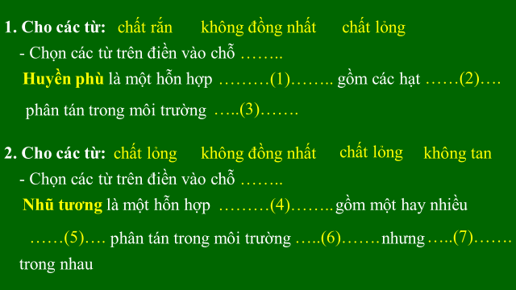
2.2. Phân biệt dung dịch, huyền phù, nhũ tương
a) Mục tiêu
Phân biệt được dung dịch, huyền phù và nhũ tương.
b) Tổ chức thực hiện
* Bước 1: GV yêu cầu HS phân tích khái niệm để chỉ ra điểm giống và khác nhau giữa huyền phù và nhũ tương (kẻ bảng so sánh)
* Bước 2: HS hoạt động cá nhân để trả lời các câu hỏi của GV.
* Bước 3: HS đứng tại chỗ trả lời
* Bước 4: Nhận xét câu trả lời và ghi bảng.
 | Huyền phù | Nhũ tương | Dung dịch
Là hỗn hợp | Không đồng nhất | Không đồng nhất | Đồng nhất
Thành phần | rắn và lỏng | lỏng và lỏng
Sự lắng đọng | có | không

3. Hoạt động 3: Luyện tập
a) Mục tiêu
Phát triển năng lực vận dụng kiến thức đã học để giải quyết các bài tập thực tiễn.
b) Tổ chức thực hiện
* Bước 1: GV chiếu hình ảnh một số hỗn hợp trong thực tế, yêu cầu HS hoạt động cá nhân để xác định xem đó là huyền phù, nhũ tương hay dung dịch.
* Bước 2: HS suy nghĩ để trả lời.
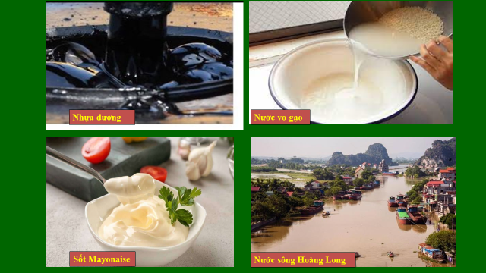
* Bước 3: HS trình bày những hiểu biết của mình về thành phần của mỗi hỗn hợp trên.
* Bước 4: GV nhận xét, chốt kiến thức.
3. Hoạt động 3: Vận dụng
a) Mục tiêu
- Phát triển năng lực vận dụng kiến thức đã học để giải quyết các bài tập thực tiễn.
- Tổng hợp kiến thức đã học trong bài.
b) Tổ chức thực hiện
* Bước 1: GV yêu cầu lớp hoạt động nhóm để hoàn thành bài tập 1 và hoạt động cá nhân để hoàn thành bài tập 6 trong SGK.
* Bước 2: HS thảo luận nhóm để làm bài tập 1 trên máy tính.
* Bước 3: Các nhóm nộp bài tập 1 qua đường link.
* Bước 4: Chiếu bài làm của các nhóm, nhận xét và đánh giá kết quả của các nhóm.
(GV cho chữa và chấm chéo, lấy điểm cho HS)
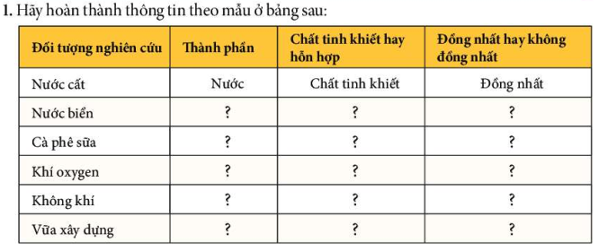
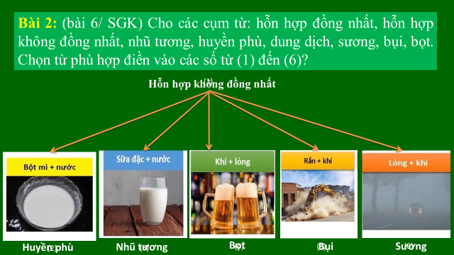
4. Hoạt động 4: Mở rộng
a) Mục tiêu
Cung cấp thêm một số dạng khác của hỗn hợp không đồng nhất đó là: bọt, sương, bụi...
b) Tổ chức thực hiện
* Bước 1: GV chiếu hình ảnh bọt, sương, bụi và phân tích cho HS thấy được thành phần của mỗi dạng trên.
* Bước 2: HS nghe giảng
* Bước 3: HS ghi vở.
* Bước 4: GV yêu cầu HS về nhà tìm hiểu cách làm sốt mayonaise để làm sản phẩm cho gia đình sử dụng.

